Cục Thi hành án dân sự tỉnh tổ chức Hội nghị sơ kết công tác thi hành án dân sự quý I năm 2019
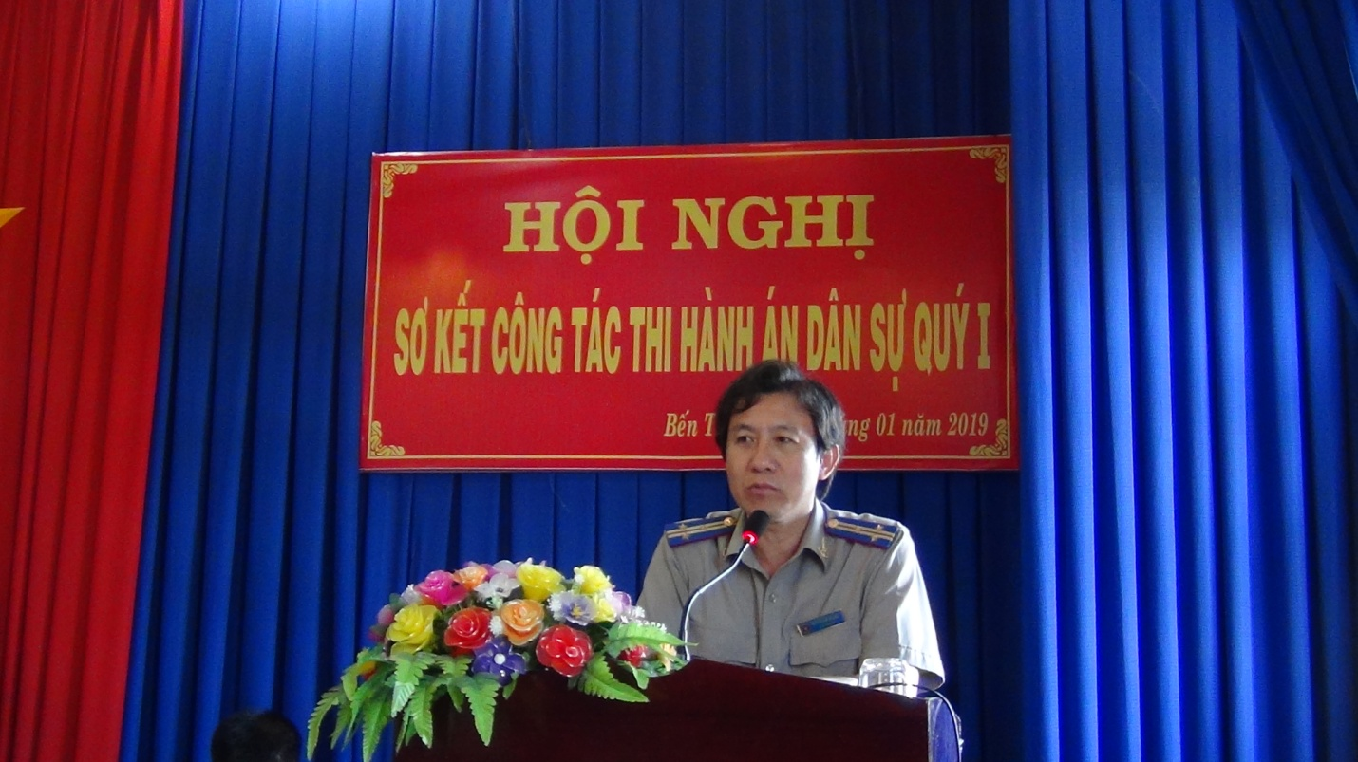
Để sơ kết đánh giá kết quả công tác thi hành án dân sự quý 1 năm 2019; triển khai một số nhiệm vụ trước trong và sau Tết Kỷ Hợi năm 2019. Ngày 14/01/2019, Cục Thi hành án dân sự tổ chức Hội nghị sơ kết công tác thi hành án dân sự quý I năm 201. Toàn thể chấp hành viên các cơ quan Thi hành án dân sự trong tỉnh tham dự.
Theo báo cáo thống kê (từ ngày 01/10/2018 đến 31/12/2018) các cơ quan Thi hành án dân sự đã tổ chức thi hành:
Kết quả thi hành án dân sự về việc: Đến hết tháng 9/2018, số cũ chuyển sang là 7.484 việc; từ 01/10/2018 đến 31/12/2018, thụ lý mới 3.715 việc, giảm 60 việc (1,59%) so với năm 2018. Như vậy, tổng số thụ lý là 11.199 việc, tăng 1.001 việc (9,82%) so với năm 2018. Kết quả xác minh, phân loại thì có: 7.916 việc có điều kiện giải quyết (chiếm tỷ lệ 70,92%), tăng 490 việc (6,60%) so với năm 2018 và 3.246 việc chưa có điều kiện giải quyết (chiếm tỷ lệ 29,08%). Trong số có điều kiện, đã giải quyết xong 2.565 việc, đạt tỷ lệ 32,40%. So với năm 2018, tăng 194 việc (8,18%) và tăng 0,47% về tỷ lệ.
Kết quả thi hành về tiền: Đến hết tháng 9/2018, số cũ chuyển sang là 797.697.484.909 đồng; từ 01/10/2017 đến 31/12/2018, thụ lý mới 142.007.855.654 đồng, giảm 21.207.738.159 đồng (12,99%) so với năm 2018. Như vậy, tổng số tiền thụ lý là 939 tỷ 705 triệu 340 nghìn đồng, tăng 141.145.639.565 đồng (17,68%) so với năm 2018. Kết quả xác minh, phân loại: 639.883.080.349 đồng có điều kiện giải quyết (chiếm tỷ lệ 68,85%), tăng 66.464.969.959 đồng (11,59%) so với năm 2018 và 289.515.956.727 đồng chưa có điều kiện giải quyết (chiếm tỷ lệ 31,15%). Trong số có điều kiện, đã giải quyết xong 66.523.262.595 đồng, đạt tỷ lệ 10,40%. So với năm 2018, tăng 16.770.486.328 đồng (33,71%) và tăng 1,72% về tỷ lệ.
Duy trì thực hiện tốt chế độ tiếp công dân thường xuyên, phân công, theo dõi công chức, thẩm tra viên trực, tiếp công dân (tại Cục Thi hành án dân sự, lãnh đạo tiếp công dân một tháng 02 ngày vào ngày 15 và 30 hàng tháng, tại Chi cục Thi hành án dân sự hàng tháng đều bố trí lịch lãnh đạo trực tiếp công dân theo quy định). Đối với các trường hợp có khiếu nại phức tạp đều được lãnh đạo Cục Thi hành án dân sự trực tiếp chỉ đạo giải quyết kịp thời, đúng quy định của pháp luật; Tất cả đều bố trí địa điểm tiếp công dân tại trụ sở làm việc của đơn vị, riêng tại Cục Thi hành án dân sự có Phòng tiếp dân riêng, còn các đơn vị cấp huyện chưa bố trí được nơi tiếp công dân hợp lý, còn sử dụng Phòng làm việc để tiếp công dân; Công khai các thủ tục hành chính về thi hành án dân sự tại nơi tiếp công dân, công khai số điện thoại “đường dây nóng” và công khai nội quy, lịch tiếp công dân tạo điều kiện thuận lợi cho cá nhân, tổ chức đến liên hệ công tác; Có mở sổ theo dõi kết quả tiếp công dân, nhận và được giải quyết theo đúng trình tự, đúng thời gian và quy định của pháp luật.
Trong quý I năm 2019, Cục Thi hành án dân sự đã tổ chức xong Hội nghị triển khai công tác năm 2019, tổ chức Hội nghị tập huấn nghiệp vụ, các tổ chức đoàn thể đều được công nhận đạt vững mạnh. Tại Hội nghị các đại biểu đã góp ý, nêu lên các giải pháp để thực hiện chỉ tiêu nhiệm vụ theo Quyết định giao chỉ tiêu của Cục Thi hành án dân sự đối với các đơn vị.
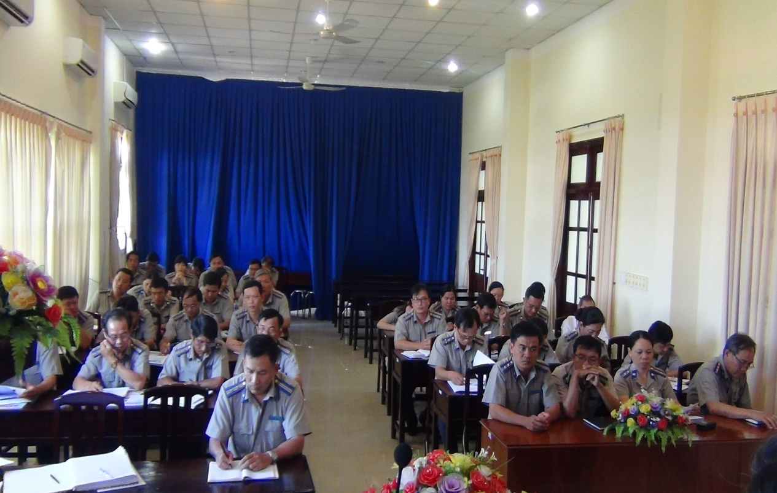
Phát biểu chỉ đạo tại Hội nghị sơ kết, Ông Nguyễn Văn Nghiệp, Cục trưởng Cục Thi hành án dân sự đã yêu cầu các Chi cục Thi hành án dân sự huyện, thành phố khẩn trưởng triển khai Quyết định số 45/QĐ-TCTHADS ngày 09/01/2019 của Tổng cục Thi hành án dân sự về việc phê duyệt Kế hoạch công tác năm 2019; giao chỉ tiêu nhiệm vụ cho từng chấp chấp hành viên; tổ chức triển khai nhiệm vụ công tác năm 2019 tại đơn vị./.
Phạm Tấn Khánh-Văn phòng Cục

